Звіт
старости Новоіванівсько-Чистопільського старостинського округу
Мозолевської територіальної громади Донченко Світлани Анатоліївни
за 2025 рік
У своїй роботі я керуюсь Конституцією України; законами України «Про місцеве самоврядування в Україні», «Про службу в органах місцевого самоврядування», «Про запобігання корупції», «Про доступ до публічної інформації», «Про захист персональних даних» тощо; указами і розпорядженнями Президента України, постановами Верховної Ради України, постановами та розпорядженнями Кабінету Міністрів України, Положенням про старосту Мозолевської (Першотравневської) сільської ради та Регламентом виконавчого комітету Мозолевської сільської ради. Виконувала доручення Мозолевської сільської ради та її виконавчого комітету, Мозолевського сільського голови, його заступника, надавала інформацію та виконувала інші обов’язки, визначені законодавством України, розглядала заяви та звернення громадян у межах своєї компетенції. Надавала практичну допомогу жителям з підготовки запитів та звернень до різного роду організацій, представляла інтереси жителів населених пунктів старостинського округу у виконавчих органах Мозолевської сільської ради. Вчиняла нотаріальні дії. Проводила постійний аналіз стану благоустрою території старостинського округу, вживала заходів для підтримання його в належному стані.
Цей звіт не лише про мою роботу впродовж 2025 року, а й звіт про життя усіх жителів старостинського округу, які долучилися до того, щоб життя в нашій громаді стало кращим.
Про Новоіванівсько-Чистопільський старостинський округ
До Новоіванівсько-Чистопільського старостинського округу Мозолевської територіальної громади входять села Новоіванівка, Високе, Новоселівка, Чистопіль, Таврійське, Мар`ївка, Підгірне, Бекетівка, Високопіль, Олександрівка. Чисельність населення в старостинському окрізу складає – 2347 осіб.
Населені пункти: Підгірне, Бекетівка, Високопіль, Олександрівка існують де-юре, фактично проживаючих не має. В селах відсутні всі комунікації, житлові будинки зруйновані.
За 2025 рік померло – 32 особи, народилося – 6 дітей. Зареєстровано 1720 внутрішньо переміщених осіб, фактично проживає близько – 30 %.
Основним видом зайнятості сільського населення є городництво і вирощування сільськогосподарської продукції як для власних потреб, так і для реалізації.

На території Новоіванівсько-Чистопільського старостинського округу здійснюють свою господарську діяльність, забезпечуючи робочими місцями, такі підприємства: ТОВ «АФ Росток», АФ »Сади України», ТОВ «Чистопілля», ФГ: »ДАР», »Лани Ворника»,»РОАЛ», «Нива», «Андрос».
Підприємства, що проводять свою діяльність на території сіл, не забезпечують місцеве населення необхідною кількістю робочих місць. Частина жителів працює на підприємствах різної форми власності у місті Нікополь. Брак робочих місць, питання зайнятості населення – це основна причина відтоку населення із села та поглиблення демографічної кризи.
Основний вид діяльності підприємств, які працюють на території округу – це рослинництво, садівництво.
На території Новоіванівсько-Чистопільського старостинського округу розташовані комунальні заклади, які утримуються за рахунок Мозолевської територіальної громади.
Це освітні заклади: Новоіванівська гімназія Мозолевського опорного ліцею (86 учнів), Чистопільська гімназія Мозолевського опорного ліцею (80 учнів), Новоіванівський заклад дошкільної освіти «Колосок» та Чистопільський заклад дошкільної освіти «Колобок» , які забезпечують робочими місцями 76 працівників.
Заклади культури: Новоіванівський та Чистопільський СБК та Чистопільська сільська бібліотека.
Заклади охорони здоров’я: Чистопільська амбулаторія сімейної практики та медицини та
ФАП с. Новоіванівка, які входять до структури КП « Мозолевський центр ПМСД» .
Здійснюють торгівлю, забезпечуючи продуктами харчування і господарчими товарами жителів старостинського округу, дев’ять приватних закладів торгівлі: Чистопіль – 4, Таврійське – 1, Новоіванівка – 3, Високе – 1. Села Новоселівка та Мар`ївка не мають магазинів. Населення здебільшого закуповує продукти харчування у підприємців, які здійснюють виїздну торгівлю. Приватні підприємці, шляхом виїзної торгівлі, реалізують м’ясо-молочну продукцію, хлібобулочні вироби і товари першої необхідності, тим самим полегшуючи життя людям з обмеженими можливостями в пересуванні та похилого віку.
4 населені пункти (Новоіванівка, Новоселівка, Чистопіль та Таврійське) старостинського округу газифіковані, але села Високе та Мар’ївка та більшість домогосподарств використовують для опалення альтернативні джерела енергопостачання, зокрема дрова.
Послуги з водозабезпечення в с. Новоіванівка надає ПП Ковальова. Дві діючі свердловини через централізоване водопостачання ( технічна вода) забезпечують 380 домогосподарств. Підвізною питною водою забезпечення здійснюється спеціалізованим автотранспортом КП»САдКо» Мозолевської сільської ради. В селах Новоіванівка та Чистопіль встановлені, за кошти благодійних фондів – Міжнародний Червоний Хрест та Watter mission( підтримка уряду Швейцарі), стаціонарні осмосні станції очистки води, з місцевих джерел ( свердловина Новоіванівка та колодязь Чистопіль). Населення забезпечується водою безкоштовно ( відшкодування за кошти громади).

Очищену воду для побутового вживання в села Новоселівка, Високе, Таврійське та Мар`ївка, з вересня 2025 року, доставляє благодійна релігійна організація «Samaritan`s Purse» м. Марганця, по два рази на місяць в кожен населений пункт.
У 2025 році встановлено сонячні панелі біля свердловини в с.Новоіванівка ( за кошти БФ Watter mission). За кошти місцевого бюджету ( 125 тис.грн) проведено заміну мережі вуличного водоводу в с.Новоіванівка , між вулицями Центральна – Шкільна – Єдності, протяжністю 400м. Питання водозабезпечення населених пунктів потребує вирішення та значних капіталовкладень. На сьогоднішній день у с. Чистопіль, Високе та Новоселівка мережа старого водоводу повністю зношена і не функціонує – її відновлення - це прокладання нової мережі, відновлення роботи законсервованих свердловин , заміна водонапірної башти .
Жителі села Чистопіль користуються громадськими колодязями, запас води в яких незначний.
В селах Чистопіль, Таврійське та Мар`ївка відновлено роботу мережі вуличного освітлення ( поточні ремонти мережі: заміна частини мережі, світильників та лічильника) . Роботи виконано на суму 196 197 грн.
В с. Новоіванівка по вулиці Єдності – 14844 грн.
Поточна робота
Працювала спільно з адміністраторами, які підпорядковані ЦНАПу, спеціалістами відділів виконавчого комітету з вирішення нагальних питань , відповідно до своїх повноважень.
За посадою я є членом виконавчого комітету Мозолевської сільської ради. Протягом 2025 року брала участь практично в усіх його засіданнях. Також брала участь у роботі різного роду комісій, створених виконавчим комітетом, депутатських комісій, була присутня на засіданнях виконавчого комітету та сесіях Мозолевської сільської ради, де розглядалися питання життєдіяльності старостинського округу і його жителів.
Всі бюджетні установи впродовж підзвітного періоду працювали в штатному режимі.
На території старостинського округу надаються адміністративні послуги адміністраторами ЦНАПу ( віддалене робоче місце в с.Чистопіль).
Одним з напрямків роботи адміністративного характеру є видача довідок та актів різноманітного характеру в межах наданих повноважень. Так, усього в 2025 році громадянам видано 294 довідки та оформлено 36 актів.
За отриманням характеристик з місця проживання для представлення до різних організацій звернулося 14 осіб.
У старостинському окрузі ведеться погосподарський облік домогосподарств, як вид первинного обліку, передбачений для накопичення і систематизації відомостей, які збирають по кожному господарському об’єкту з розташованих на території громади сільському населеному пункті, що є необхідними для проведення державних статистичних спостережень.

Відповідно до Закону України «Про нотаріат» за 2025 рік було проведено 91 нотаріальну дію: посвідчувалися довіреності, справжність підпису, вірність копії документів, посвідчувалися заповіти, з їх реєстрацією через програмне забезпечення ДОКПРОФ в Дніпропетровській філії ДП «Національні інформаційні системи» на отримання витягу про реєстрацію в Спадковому реєстрі та виправлення помилок. Отримувалися витяги про успішну їх реєстрацію.
Була учасником Всеукраїнського семінару в м. Києві «Підтримка локалізації та відбудови громад», на платформі Всеукраїнського об`єднання старост була учасником семінарів: «Розвиток сфери адміністративних послуг від громади до регіону» та «Зміни в законодавстві щодо старост», семінари навчання з представниками РАГСУ з питань видачі свідоцтв про смерть, шлюб та народження.
Особистий прийом громадян
Згідно із розробленим та затвердженим графіком проводився особистий прийом громадян. Протягом 2025 року звернення були як особисті так і в телефонному режимі. Надійшло три письмових особистих звернення.
Найбільше звернень від жителів стосувалися соціальних питань та питань благоустрою населених пунктів. Завдяки спільним зусиллям керівництва громади і відповідних служб, відділів виконавчого комітету та комунального підприємства, а також меценатів ці питання вдалося вирішити.
Соціальне партнерство
Постійний діалог, налагодження тісних ділових зв’язків, залучення підприємців і обробників землі до співпраці у рамках соціального партнерства, залучення позабюджетних коштів і послуг – це, мабуть, найважчий пласт роботи, який довелося провести в попередньому році. На жаль, не з усіма довелось налагодити тісну співпрацю, але більшість поставилися з розумінням і до сьогодні беруть активну участь у вирішенні проблем старостинського округу.
Завдяки тісній співпраці з благодійниками : керівниками агроформувань ( Горбик О.В., Федоренко О.С., Шерстюк В.О., Каліберда А.В.), керівниками ФГ (Беспалов В.В., Ворник А.А.), приватними підприємцями та одноосібниками наші села утримувалися в належному стані, проводилися культурно-масові заходи, було забезпечено вивіз сміття із кладовищ, викошування порослих трав, надавалися транспортні послуги, і наші села ставали кращими.

Інформування населення
Інформування населення про події та заплановані заходи відбувається через дошки оголошень. Каналами комунікації для оперативного реагування та інформаційного охоплення більш широкого кола учасників є мережа Facebook, зокрема група «Чистопільський старостинський округ» та особистої сторінки старости, група у Viber «Новоіванівка.Спілкування».
Благоустрій населених пунктів
Організація проведення робіт з благоустрою населених пунктів видалася, мабуть, найбільш клопіткою.
Протягом року працівниками старостату та комунальних закладів проводилися роботи по вирубці порослі дерев і чагарників, викошуванні трави та бур’янів на кладовищах, узбіччях доріг, місцях загального користування, впорядкуванню стихійних сміттєзвалищ, прибиранню території громадських місць і кладовищ. Здійснювався постійний догляд за клумбами з квітами, підтримання адмінбудівель , фарбування дитячих ігрових майданчиків, огорожі, впорядкування територій біля братських могил. Завдячуючи керівникам агроформувань та комунальному підприємству «САдКо» та їх активній позиції була проведена підсипка автомобільних доріг старостинського округу щебнем, піском , прогортання від снігу.
Результатом співпраці ініціативної групи жінок с.Новоіванівка в проекті «Посилення голосу жінок в громадах» з БФ Посмішка ЮА за підтримки CARE Ukraine впорядковано зону відпочинку для жителів села ( залучено благодійних коштів до 200000 грн). Встановлено відеоспостереження в зоні відпочинку, за кошти благодійника ( 1400 грн).
Також у селах старостинського округу провело впорядкування двох стихійних сміттєзвалищ (с. Високе та с.Новоіванівка).
Хочу подякувати всім активним небайдужим жителям наших сіл, кожному, хто прибирав біля свого подвір’я, тим, хто покращував благоустрій наших сіл.
Подяка колективам закладам освіти ,які повсякчас беруть активну участь у прибиранні закріплених територій та покращенні благоустрою села.
Але поряд із цим, стан вулиць наших сіл потребує кардинального покращення. Тривалий час деякі вуличні дороги зазнавали руйнувань і капітально не ремонтувалися, а деякі зовсім не мають навіть покриття. У зв’язку з цим у бюджетних запитах на 2026 рік надано пропозиції на проведення ремонтних робіт з покращення стану сільських вуличних доріг. Потреба у прибирання територій із зруйнованими садибами, де відсутні власники.
Населені пункти на сьогоднішній день забезпечені Інтернет-покриттям та покриттям мобільного зв’язку. В населених пунктах старостату працюють пересувні відділення Укрпошти.

Освіта
Протягом 2025 року відбувалася налагоджена співпраця із закладами освіти, що знаходяться на підвідомчій мені території. Постійно проводилися обговорення господарських питань, зокрема енергоефективності, системи водовідведення, обладнання укриття, підвозу дітей, функціонування закладу в умовах воєнного стану. Завдяки виділеним коштам сільською радою було забезпечено облаштування укриттів, придбано матеріали для поточних та косметичних ремонтів шкільних приміщень. Це дало змогу повноцінно проводити очну форму навчання та надати можливість безпечного перебування учасників навчального процесу та вихованців дитсадка під час повітряних тривог.
Культура та заходи
У тісній співпраці закладами культури, благодійними фондами, волонтерськими організаціями брала активну участь в організації та проведенні різноманітних культурно-масових заходів.
Найбільше уваги приділялося тематичним і розважальним заходам для дітей. Працівники культури намагалися охопити і обігріти якомога більше малечі, як місцевих так і діток із сімей внутрішньо переміщених осіб. Під час заходів діти отримували як заряд радості і позитиву, так і солодощі та інші смаколики, які люб’язно надавали меценати та небайдужі люди.

Допомога ЗСУ
Війна змусила кожного з нас змінити свої пріоритети, світогляд і ставлення одне до одного. Усі об’єдналися заради спільної мети. Разом збирали одяг, продукти харчування, кошти, закуповували амуніцію, обладнання, інвентар. Виготовляли захисні сітки, випікали печиво, тістечка. Виготовляли енергетичні батончики, салати і соління. Через волонтерів та особисто відправляли воїнам ЗСУ та безпосередньо передавали в руки своїм односельцям воїнам-захисникам.
Хочу подякувати всім, хто долучився до організації та участі у цих заходах.
Соціальний супровід ВПО
Війна, розв’язана росією, і сьогодні змушує багатьох українців покидати свої рідні міста й села в пошуках прихистку і захисту. На території старостинського округу ведеться постійний моніторинг наявності вільного житла, реєстрації та розселення сімей, які втратили житло внаслідок воєнних дій на окупованих територіях. Хтось знайшов прихисток тимчасово, а дехто залишився на постійне місце проживання. 3 родини придбали домогосподарства і стали жителями старостинського округу. Діти з родин ВПО відвідують навчальні заклади в селах старостату.
Завдяки спільним зусиллям забезпечували більш-менш комфортні умови для проживання осіб, які потребували прихистку та захисту.

Соціальна сфера
Протягом 2025 року разом з соціальними службами проводилися обстеження матеріально-побутових умов багатодітних сімей, громадян з інвалідністю, громадян, що потребують догляду, та сімей, що потрапили в складні життєві умови.
Налагоджена робота з Центром соціальних служб, відділом сім’ї, молоді , культури та спорту, службою у справах дітей, Територіальним центром соціального обслуговування (надання соціальних послуг) виконавчого комітету Мозолевської сільської ради та офіцерами громади. Постійно ведеться моніторинг з метою виявлення і своєчасного взяття на облік соціально незахищених верств населення. На обліку перебуває:
Осіб з інвалідністю – 77 ;
Діти з вадами здоров`я - 5
учасників бойових дій – 67;
осіб, які постраждали внаслідок аварії на ЧАЕС – 6+1;
сімей з дітьми, що опинилися у СЖО – 3;
багатодітних родин – 21
діти під опікою - 3
родини загиблих – 7
родини безвісти зниклих - 8.
На обслуговуванні 2 соціальних працівників перебуває 7 одиноких людей, із них – 1 інвалід І групи, що має обмеження рухової активності.
Оскільки, наша громада межує з територіями на яких ведуться бойові дії, тому щоденно приймає ВПО та забезпечує за можливості всім необхідним громадян, які потрапили у складні життєві обставини.
Безпосередньо тільки на території Новоіванівсько-Чистопільського старостинського округу протягом 2025 року жителі отримали гуманітарну допомогу у вигляді від:
• World Food Program (WFP) – 4000 шт ( продуктові набори);
• Global Empowerment Mission (GEM) – 10650 шт ( продуктові набори);
* Global Empowerment Mission (GEM) – 35100 паків ( бутильована вода);
* Міжнародний медичний корпус – 810 шт ( набори гігієни);
* Карітас – спес Україна – 40 пар взуття, 27 комплектів термоодягу (для дітей);
20 шт ( набори гігієни – лежачим хворим);
65 шт (новорічні подарунки дітям);

* Міжнародний БФ «Actec» - 40 шт ( набори гігієни);
тверде паливо( палети) – 56 домогосподарств (села:Високе та Мар`ївка);
набори для утеплення будівель – 43 шт (села:Високе та Мар`ївка);
* БФ «Інститут Соціальних Капеланів» - 430 шт ( продуктові набори);
* Австрійський БФ «HELP- POINT» - 300 шт ( набори гігієни для дівчат та жінок);
* Австрійський БФ «HELP- POINT» - 42 шт ( набори гігієни для лежачих хворих);
* ТОВ «АФ Росток» та АФ »Сади України» - 244 шт ( новорічні подарунки всім дітям , які проживають на території , включаючи ВПО);
* ТОВ «Чистопілля» - 51 шт ( новорічні подарунки дітям 5-9 класів с. Чистопіль);
Водночас, впродовж 2025 року з бюджету Мозолевської сільської ради в межах місцевих програм соціального захисту було надано жителям Новоіванівсько-Чистопільського старостинського округу матеріальну допомогу у розмірі – 590 236 грн. Ця сума (в тому числі) включає в себе:

• Видатки на поховання учасників бойових дій та осіб з інвалідністю внаслідок війни – 42763 грн;
• Видатки за догляд на непрофесійній основі – 71889 грн;
• Надання одноразової матеріальної допомоги на лікування – 71500 грн;
* Надання матеріальної допомоги на поховання осіб працездатного віку, які не працювали та не були зареєстровані у Центрі зайнятості або осіб пенсійного віку,не отримували пенсію на момент смерті - 9084 грн;
- Надання щорічної одноразової матеріальної допомоги учасникам бойових дій на території інших держав – 15000 грн;
- Надання щорічної одноразової матеріальної допомоги учасникам , вдовам ліквідації наслідків аварії на ЧАЕС – 15000 грн;
• Надання одноразової матеріальної допомоги сім'ям загиблих учасників бойових дій – 60 000 грн;
• Надання одноразової матеріальної допомоги учасникам бойових дій на лікування поранення – 40 000 грн;
• Надання одноразової матеріальної допомоги особам з інвалідністю внаслідок війни, пов’язаної з військовою агресією Російської Федерації проти України – 20 000грн;
• Надання одноразової матеріальної особам, які потерпіли внаслідок надзвичайної ситуації (стихія, буревію, пожежі і т.п.) – 20 000 грн;
* Надання одноразової матеріальної допомоги для підтримки сім'ям померлих учасників бойових дій – 10 000 грн;

• Надання матеріальної допомоги на придбання шкільної та спортивної форми – 5 000грн;
• Надання одноразової матеріальної допомоги сім'ям військовослужбовців безвісти зниклих – 20 000 грн;
• Надання одноразової матеріальної допомоги військовослужбовцям, які приймають безпосередню участь у заходах необхідних для забезпечення оборони України – 155 000 грн.
* Надання одноразової матеріальної допомоги учасникам бойових дій – 5000 грн;
* Надання одноразової матеріальної допомоги ( депутатські кошти – обласний бюджет) – 30000 грн.
Результат співпраці з обласною організацією «Міжнародний Червоний Хрест» отримали:
- 2 Генератори для Чистопільської амбулаторії сімейної практики та медицини ( потужність 12 кВт та Новоіванівського закладу дошкільної освіти 60 кВт);
- Набір при відсутності світла для Чистопільського дошкільного закладу освіти.
- Хімічні реактиви для роботи стаціонарної осмосної станції очистки води с.Чистопіль.

Охорона здоров’я
Мережа медичних закладів на території старостинського округу представлена: Чистопільська амбулаторія сімейної практики та медицини та ФАП с. Новоіванівка, які входять до структури КП « Мозолевський центр ПМСД. Медичні послуги жителям надаються згідно Програми медичних гарантій сімейним лікарем та сімейною медсестрою. Фінансування галузі відбувається як за рахунок НСЗУ, так і сільською радою. Постійно проводиться роз’яснювальна робота з населенням щодо
необхідності і порядку укладання декларацій з сімейним лікарем. Сімейні лікарі один раз на тиждень проводять прийом пацієнтів в с. Чистопіль та с.Новоіванівка. Консультативні медичні послуги ( консультації щодо стану здоров`я, видача базових медичних препаратів, психологічна допомога, інформаційні сесії з профілактики захворювань та здорового способу життя) у 2025 року мешканцям сіл старостинського округу надавали спеціалісти Міжнародного комітету порятунку (IRC)
Співпраця
2025 рік пройшов у співпраці з відділами виконавчого комітету Мозолевської сільської ради. Це, передусім, організаційно-методична робота, участь у нарадах, надання та обмін інформацією, отримання необхідних консультацій, планування роботи на наступні періоди. Налагоджено тісну співпрацю з депутатами сільської ради Ніною Некритою, Андрієм Ворником та Фазілем Мірабовим, із якими постійно проводяться обговорення планів розвитку старостинського округу та пошуку шляхів вирішення нагальних проблем.

Основні напрямки роботи на 2026 рік
Основні заходи:
- Підтримка в належному стані благоустрою населених пунктів Новоіванівсько - Чистопільського старостинського округу.
- Заключення договорів по вивезенню твердих побутових відходів між домоволодіннями с.Новоіванівка , с.Чистопіль та КП «САдКо» Мозолевської сільської ради.
3.Ремонт дорожнього покриття за наявності коштів місцевого бюджету : с. .Новоіванівка та с.Чистопіль (окремі вулиці);
4. Упорядкування стихійних сміттєзвалищ у с. Чистопіль, с. Новоіванівка та с.Таврійське.
5. Поточний ремонт вуличного освітлення у населених пунктах: Новоіванівка, Високе та Новоселівка.
6. Встановлення в с.Чистопіль та с.Новоіванівка дошок Пам`яті Героїв, які загинули захищаючи незалежність Україну від російської орди.
7. Облаштування насипної площадки ( гравій) біля будівлі Чистопільської амбулаторії.
Звітуючи сьогодні перед Вами про свою роботу, сподіваюсь на те, що, даючи об’єктивну оцінку роботи старости, під час обговорення звіту внесете конкретні пропозиції щодо вдосконалення діяльності в подальшому.
Завершуючи свій звіт, хочу подякувати за довіру, підтримку і співпрацю всім, хто допомагає і словом, і ділом, та тим, хто не просто критикує, а вносить пропозиції з покращення життя громади, тим, хто робить наш старостинський округ кращим, тим, хто допомагає нам вистояти у цей складний час!
Дякую керівництву Мозолевської територіальної громади, депутатському корпусу, колегам старостам, працівникам виконавчого комітету, комунальних підприємств, сільгоспвиробникам, підприємцям, усім, хто допомагав вирішувати нагальні проблеми життєдіяльності округу, покращував і примножував добробут наших сіл і громади в цілому.
Можливо, цього року багато чого із запланованого не вдалося зробити, але цей рік нам надав більше: людяність, милосердя, співчуття, співпереживання, згуртованість, дух незламності та велику віру в наші сили, сили наших захисників, віру в перемогу!

Староста Світлана ДОНЧЕНКО

Фотоколаж про роботу
- Отримуємо бутильовану воду
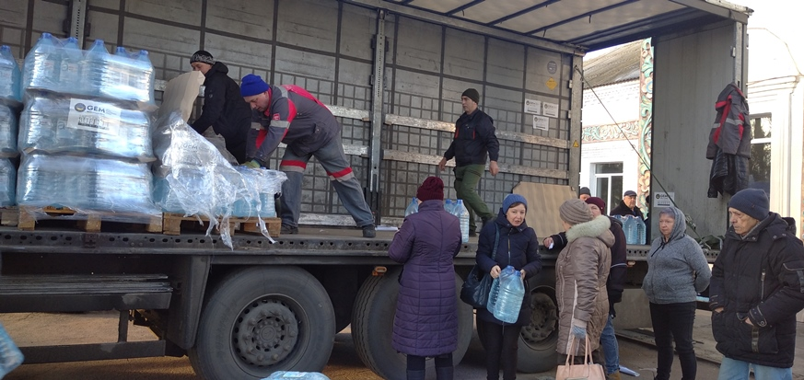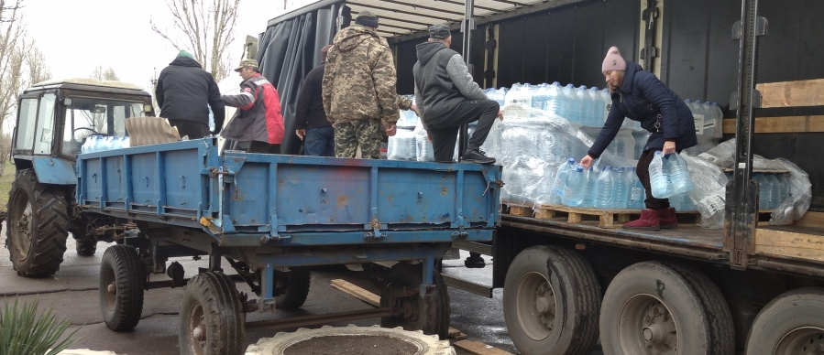
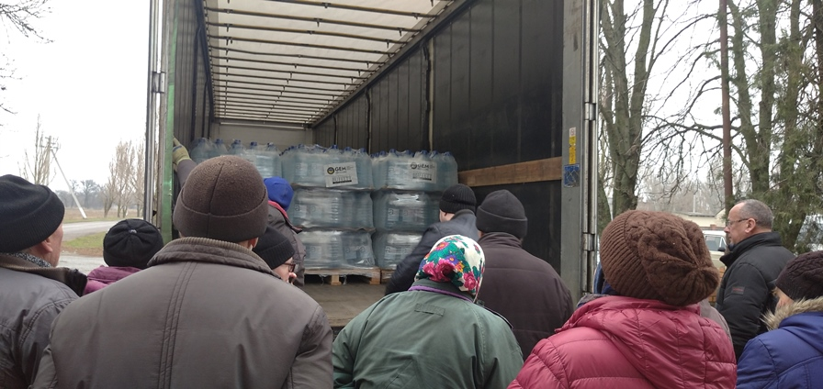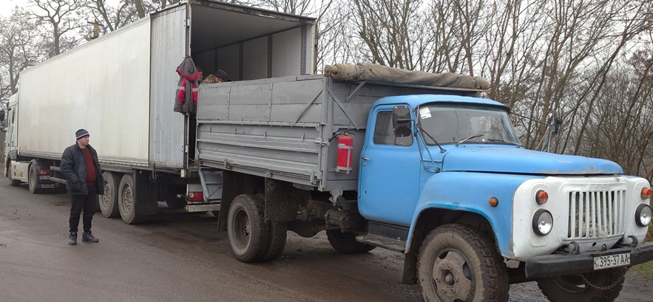

- Благоустрій
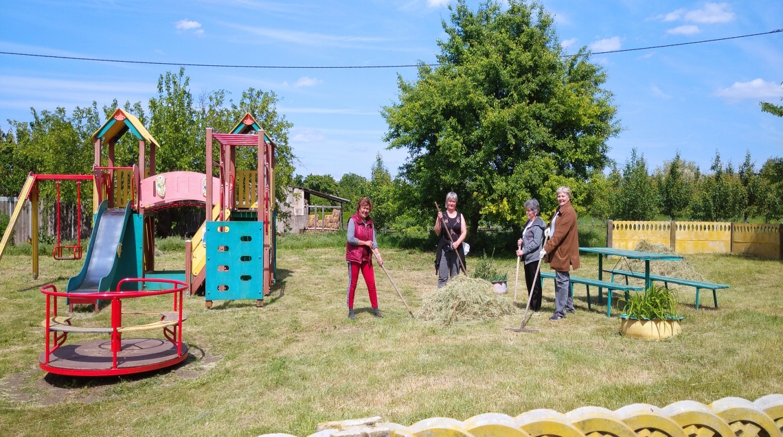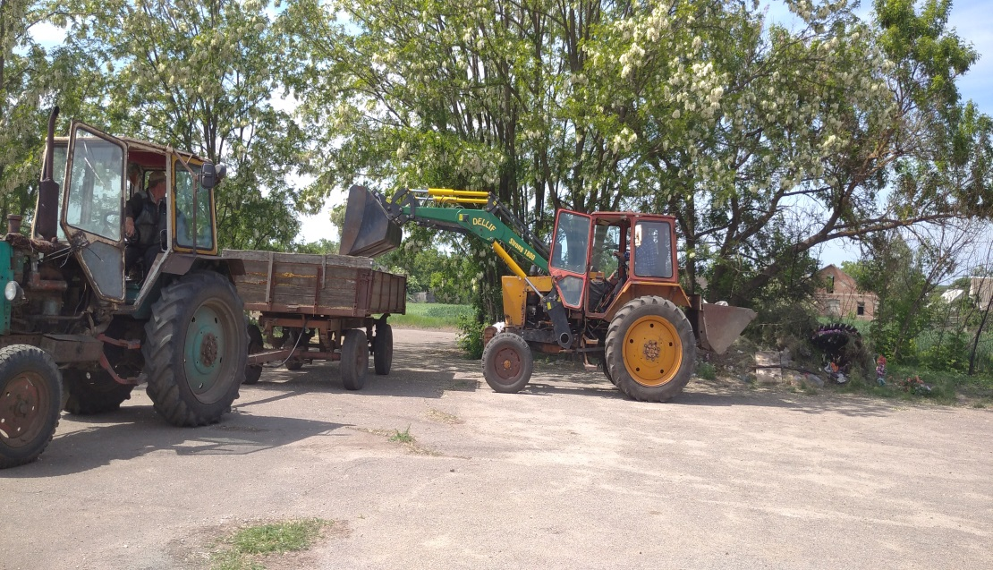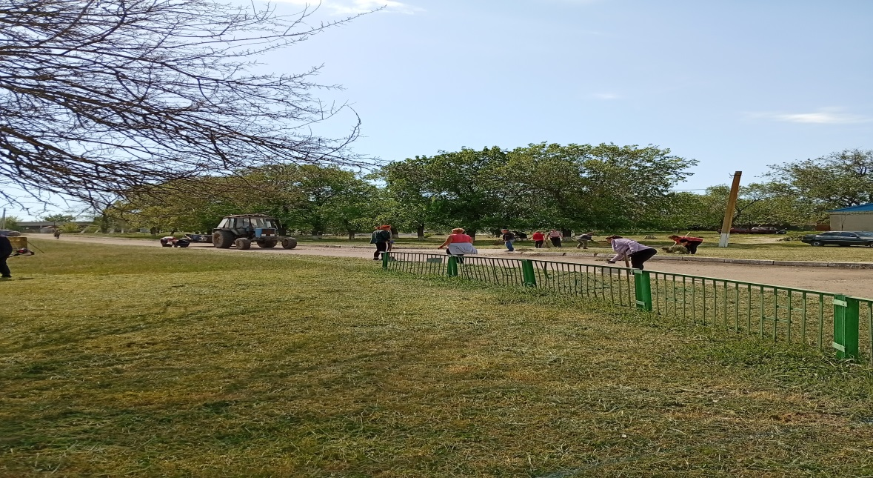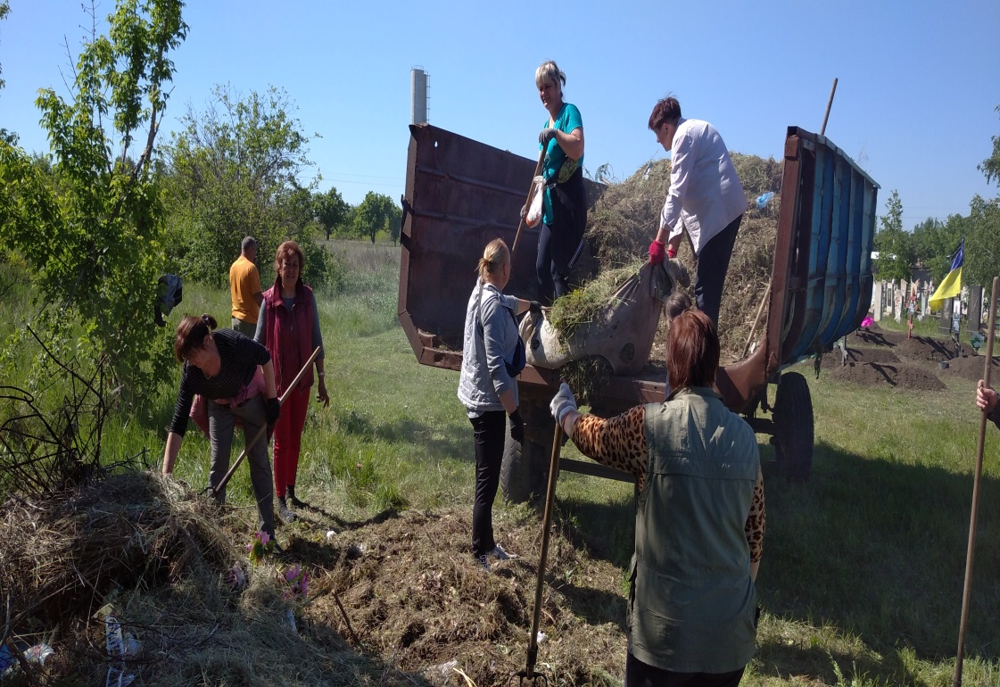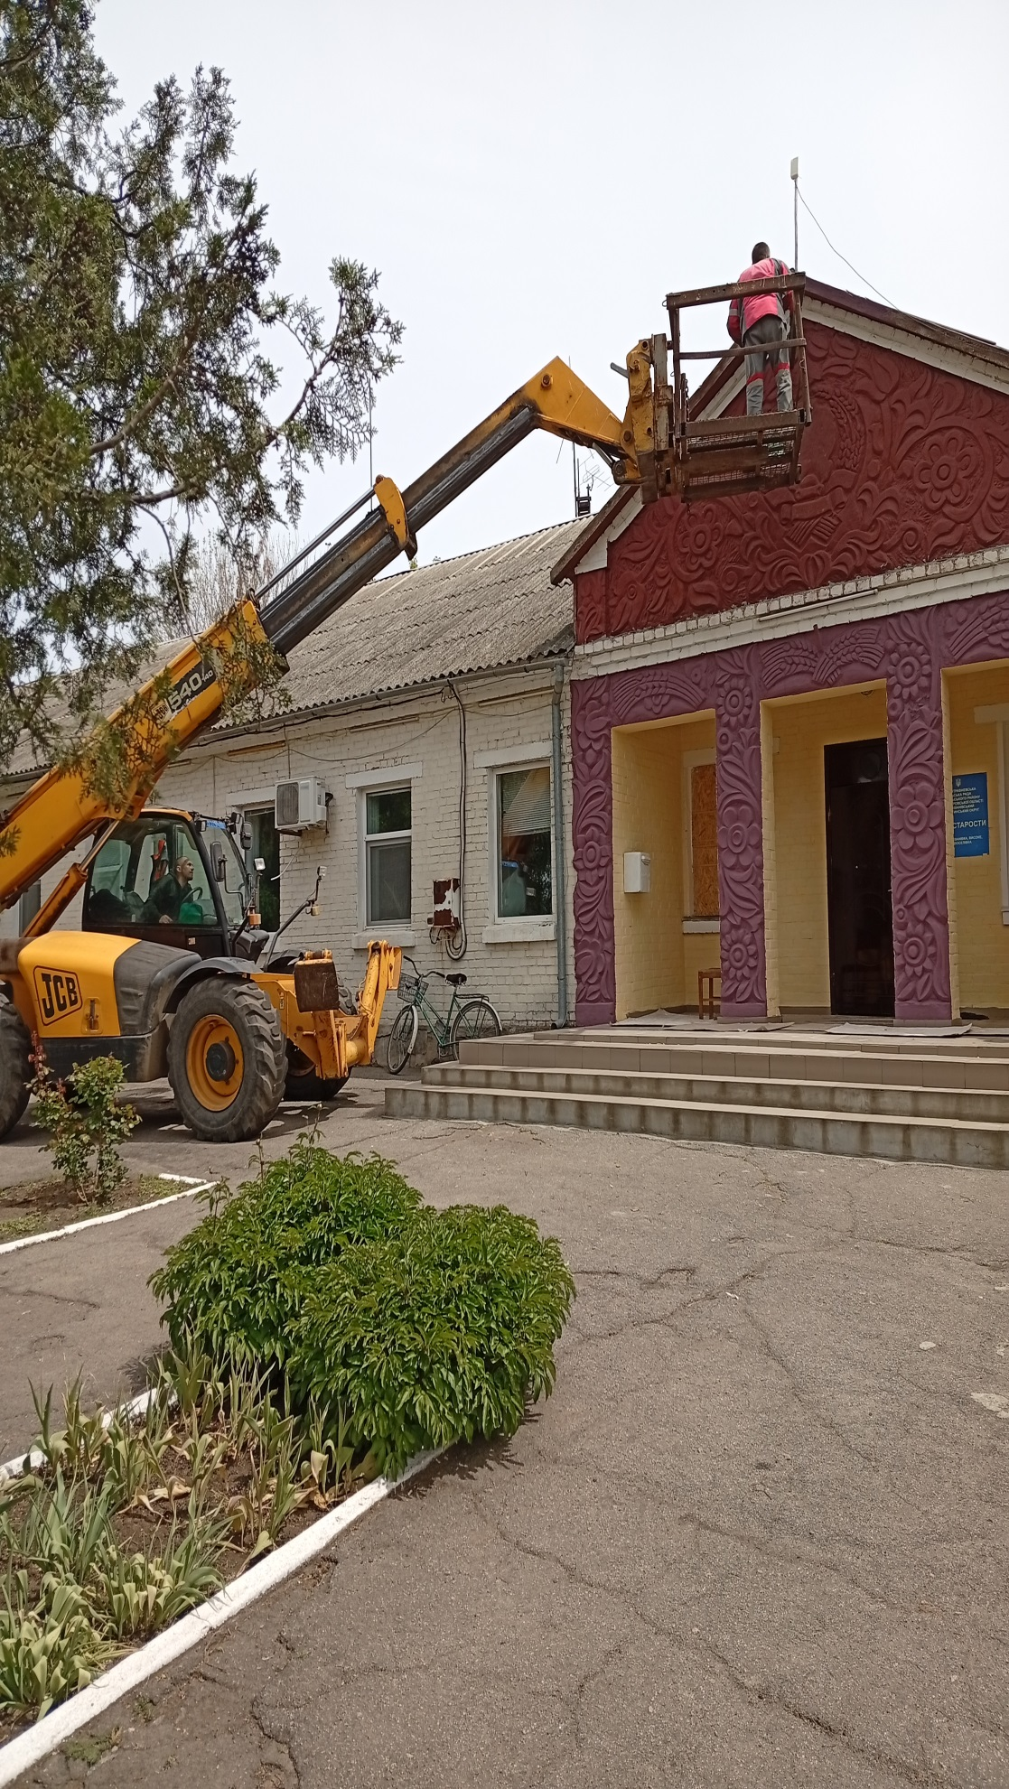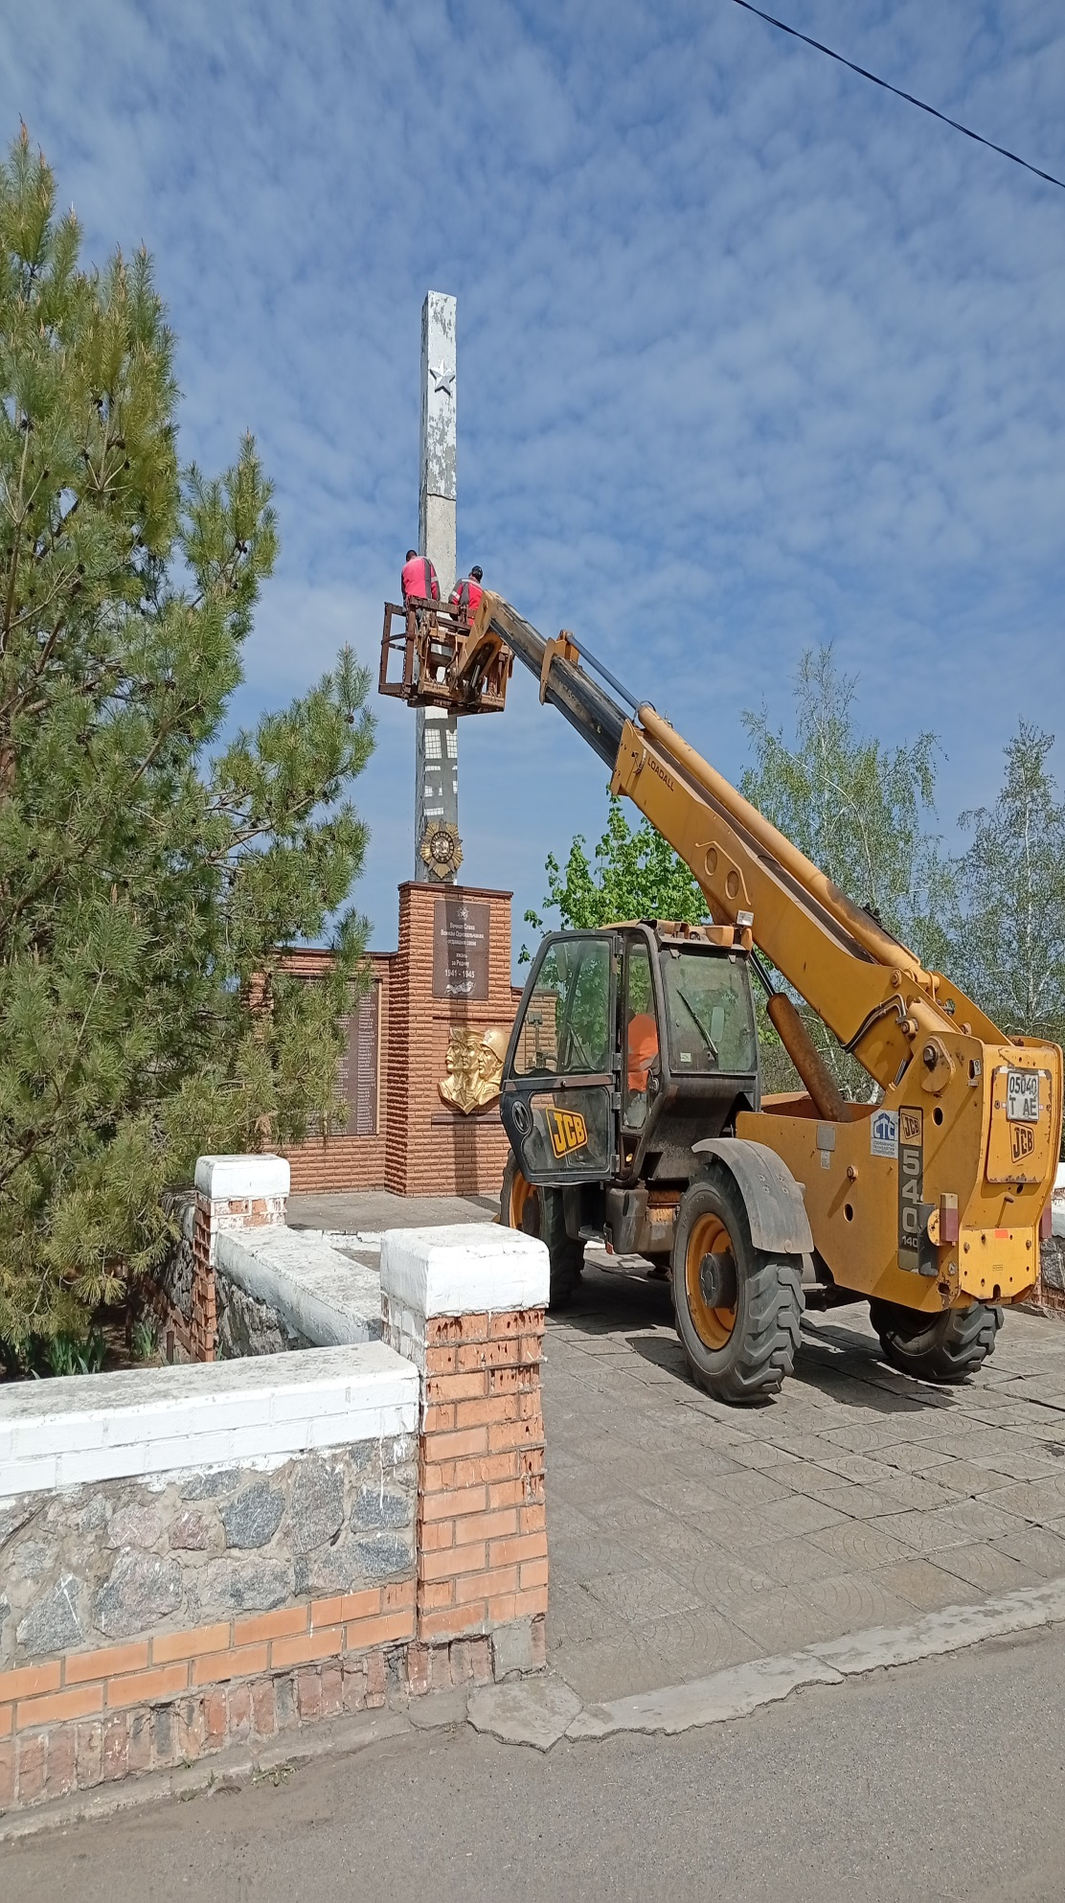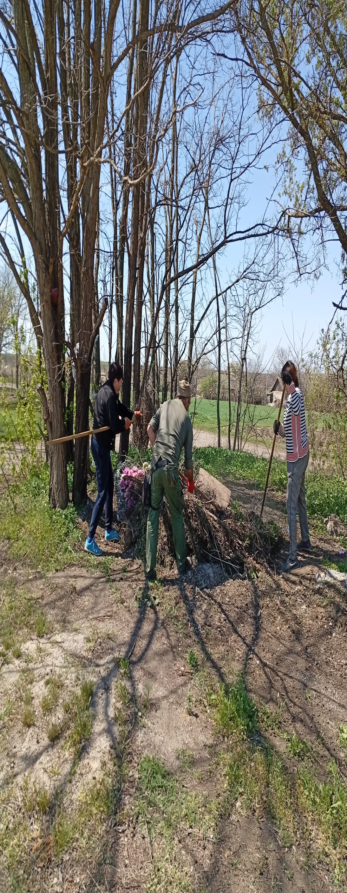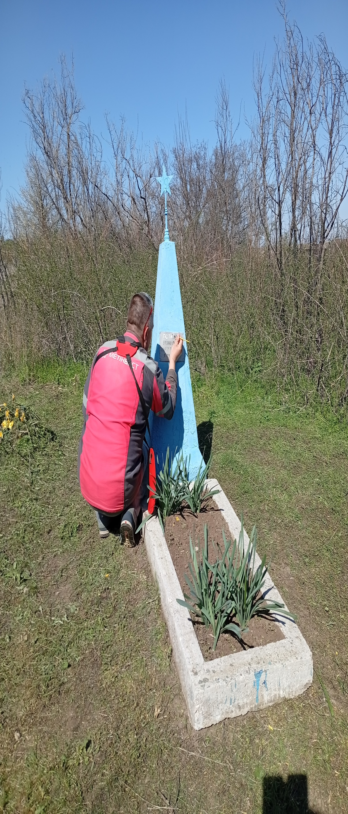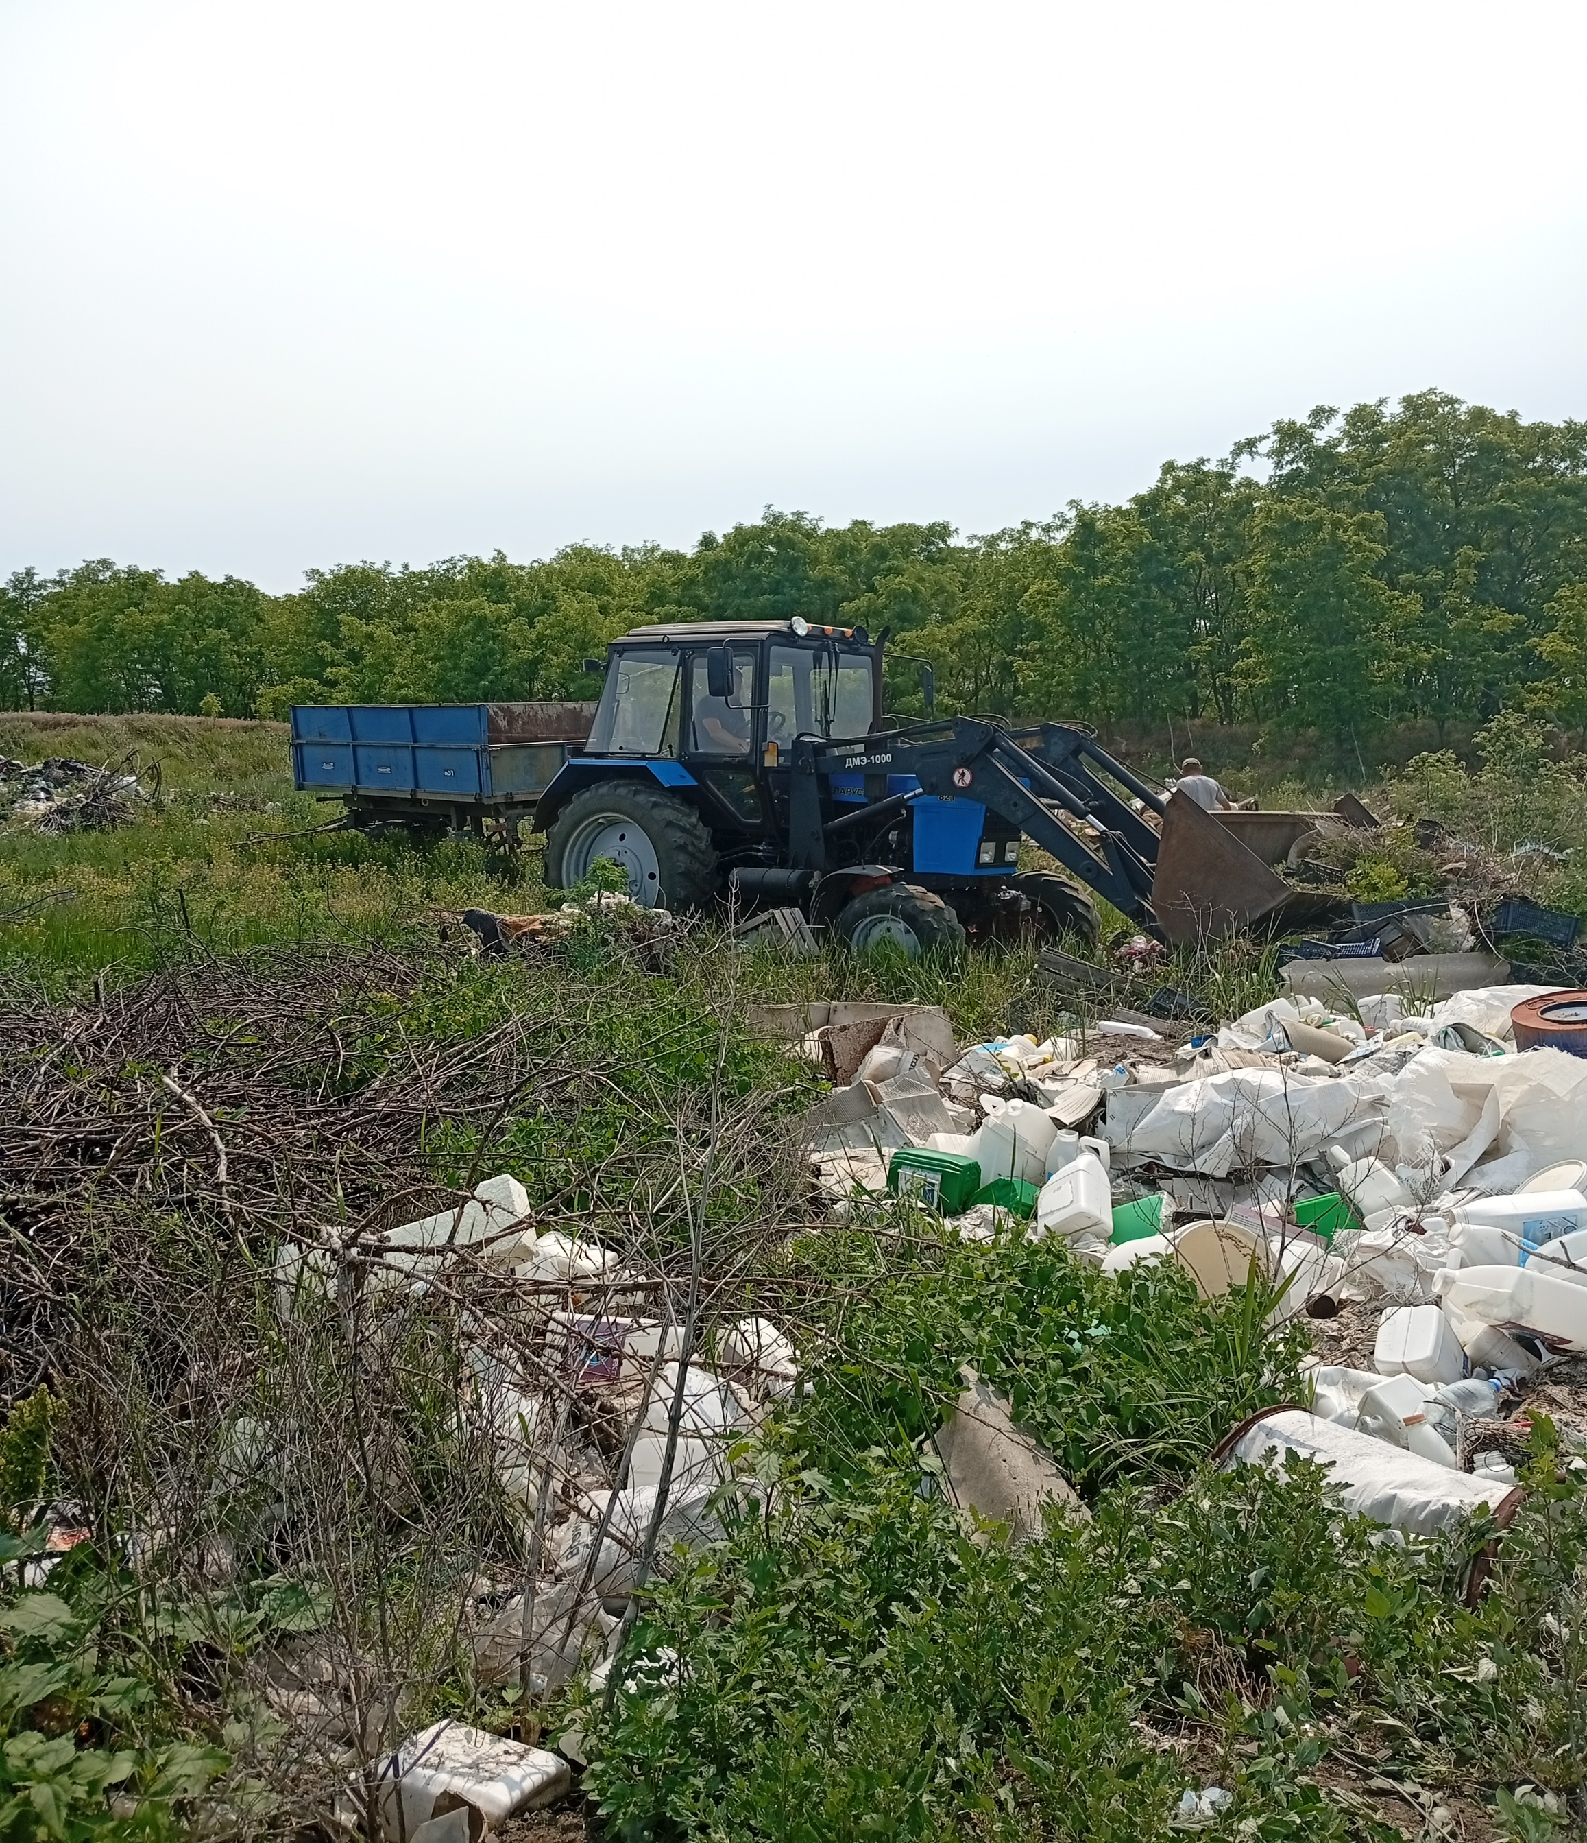

- Допомога від мешканців старостату нашим воїнам
